[**perkembangan teknologi**](http://teknologibers.blogspot.com/)

**Setting VoIp di cisco packet tracer **

[September 17, 2017](http://teknologibers.blogspot.com/2017/09/setting-voip-di-cisco-packet-tracer.html)

SETTING VOIP DI CISCO PACKET TRACER

Cara setting Vo Ip di packet tracer

Dan sekarang kita akan mencoba untuk setting VoIp di packet tracer Mensetting swicthport switch

Mengkofigurasi interfance secara static pada router Mengkofigurasi interfance host secara auto (DHCP) Mensetting VoIp pada raoter

Mensetting dial number untuk Ip Phone

Sekarang Kita Memulaui Langkah-Langkanya :

1. Buka software cisco packet tracker. Saya menggunakan cisco packet tracker 5.3 setup.

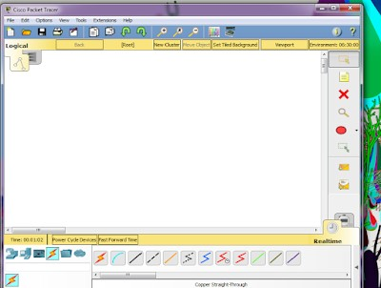

1. Lalu Buatlah sebuah router 2811( pastikan Anda menggunakan router jenis ini, karena hanya router jenis ini yang menyediakan fungsi IP phone).

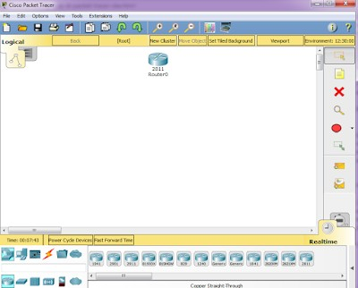

1. Buatlah sebuah switch dengan menggunakan switch 2960-24TT.

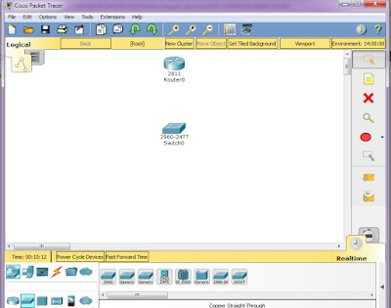

1. Buatlah IP Phone ( dengan menggunakan 3 IP Phone).

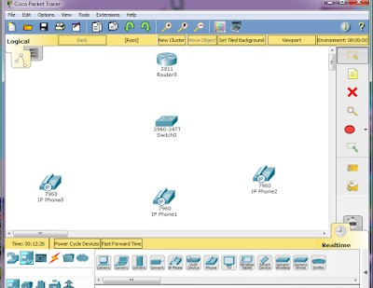

1. Selanjutnya Sambungkan IP phone Ke switch, dan juga dari switch ke router apabila sudah berwarna hijau maka Ip phone dan switch telah terhubung, dan bisa dilakukan langkah selanjutnya.

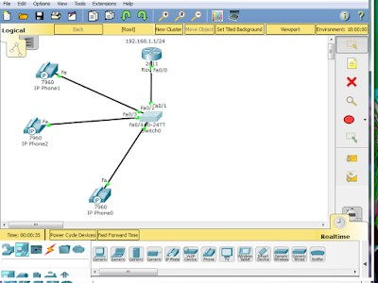

1. Lalu colokkan power adapter pada masing – masing Ipphone ( caranya dengan meng klik Ipphon kemudian drag power ke portnya).

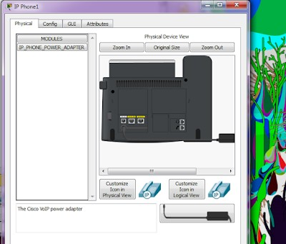

Kemudian kita akan masuk ke konfigurasi switchport, langkah – langkahnya adalah :

1. Pertama, Kita klik pada gambar switch, lalu masuk ke tab CLI (kita akan mengkonfigurasi dengan menggunakan command line ).
2. Pada tab CLI ketikkan perintah “en”. Kemudian “config terminal” (kita akan mulai untuk masuk ke konfigurasi ).
3. Kemudian ketikkan “switchport voice vlan 1”(untuk membuat vlan id yang default berada di dalam vlan 1).
4. Kemudian kita keluar dari config terminal. Caranya yaitu dengan menuliskan perintah “exit”.

Konfigurasi switchport telah selesai, selanjutnya kita harus melelukan konfigurari router. Berikut langkah – langkah untuk konfigurasi router :

1. 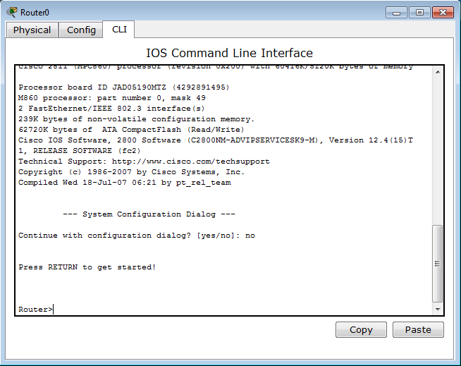Di sini kita akan mengkonfigurasi dengan menggunakan command line, caranya yaitu Kita klik pada gambar router, lalu masuk ke tab CLI.
2. Untuk memulai konfigurasi router. Pada tab CLI ketikkan perintah “en”. Kemudian “config terminal” .

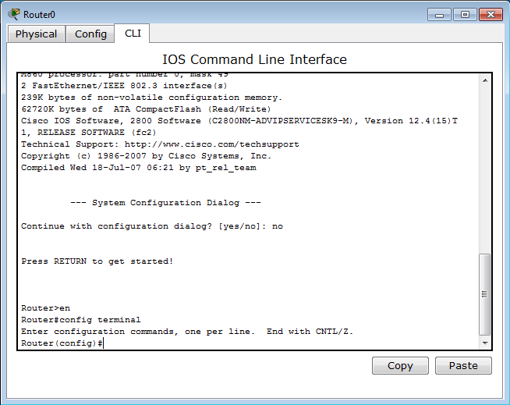

1. Lalu ketikkan “ip dhcp pool voice”.

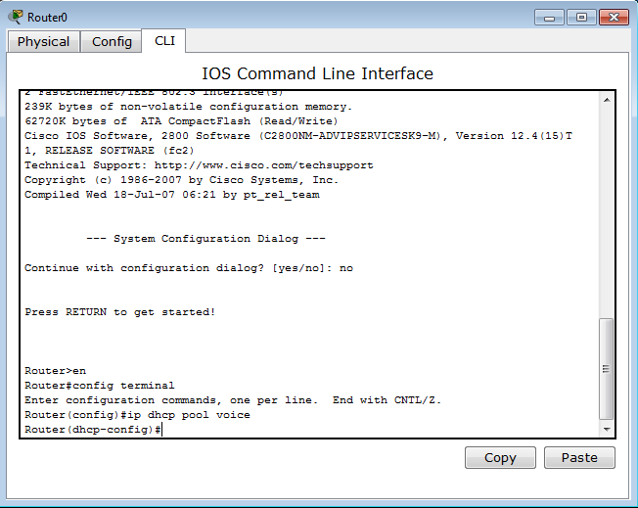

1. Lalu kita masukkan ip network & subnet mask pada konfigurasi dhcp, saya menggunakan network 192.168.1.0 dan subnet mask kelas C. Cara memasukkannya yaitu ketikkan “network 192.168.1.0 255.255.255.0”

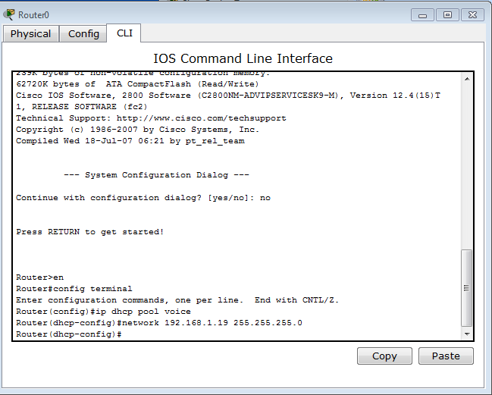

1. Lalu tentukan ip router pada dhcp. Caranya yaitu dengan memasukkan perintah “default-router 192.168.1.1”

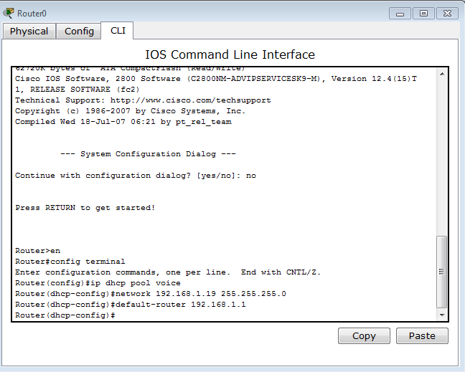

1. Kemudian kita tentukan berapa jumlah ip maksimal yang akan dilepaskan pada DHCP. Misalnya kita akan memberikan 150 ip yang dimulai dari

192.168.1.1 sampai 192.168.1.152, caranya kita harus mengetikkan perintah “option 150 ip 192.168.1.20”

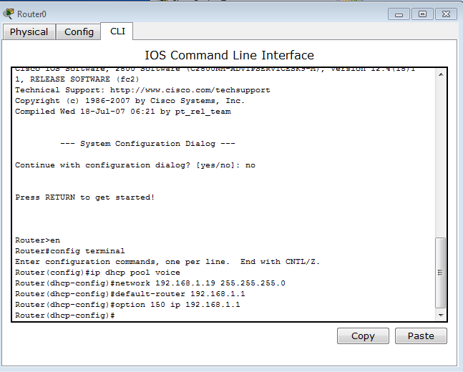

1. Kemudian keluar dari konfigurasi dhcp caranya yaitu dengan mengetikkan perintah “exit”.

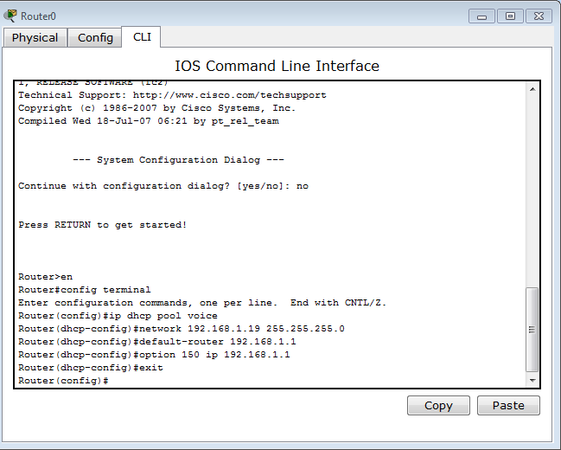

1. Supaya ip router yaitu 192.168.1.20 tidak ikut diberikan ke host pada DHCP maka kita harus memasukkan perintah “ip dhcp excluded-address

192.168.1.20”

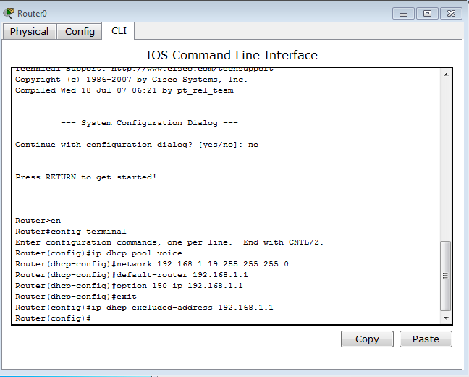

1. Sekarang kita akan mengkonfigurasi interface pada router, caranya yaitu dengan mengetikkan “int fastethernet 0/0”.

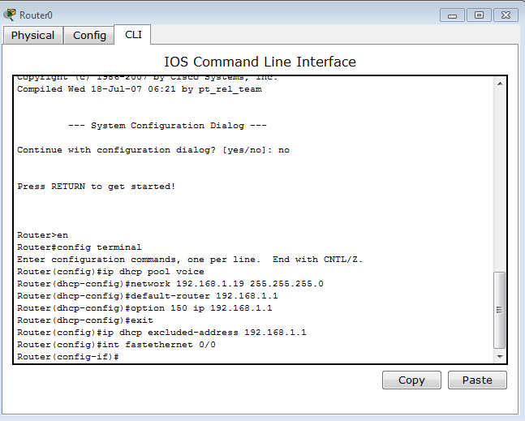

1. Kemudian kita berikan ip pada router secara static, caranya yaitu dengan mengetikkan “ip address 192.168.1.1 255.255.255.0”.

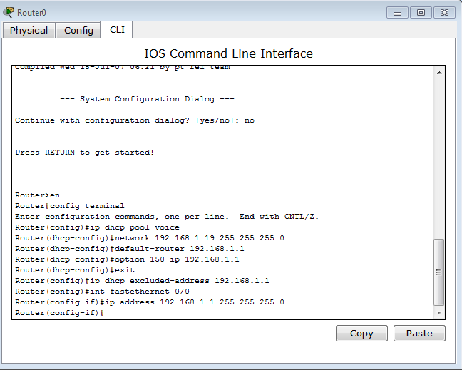

1. Kemudian kita aktifkan konfigurasi ip tersebut, caranya yaitu dengan mengetikkan “no shutdown”.

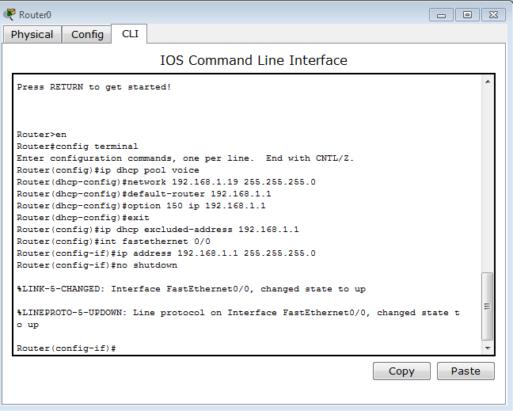

1. Lalu kita keluar dari config terminal, caranya dengan mengetikkan “exit”

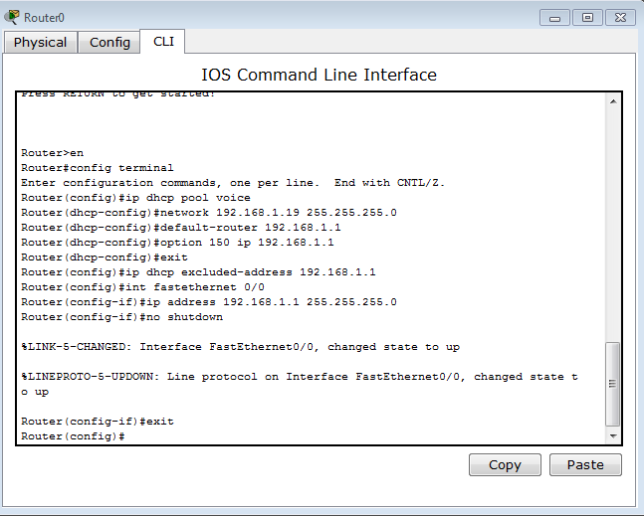

1. Kemudian masuk ke konfigurasi VoIP kita harus mengetikkan “telephony- service”

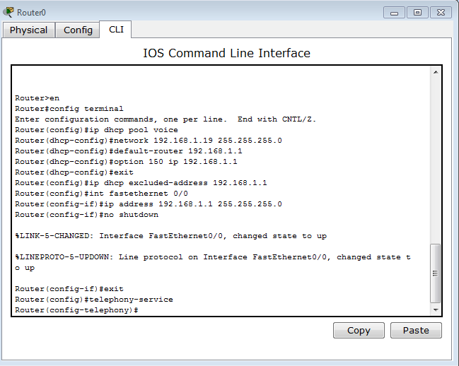

1. Kemudian kita memberikan jumlah ipphone dan dial number maksimal, caranya yaitu dengan mengetikkan “max-ephones 3” dan “max-dn 3”

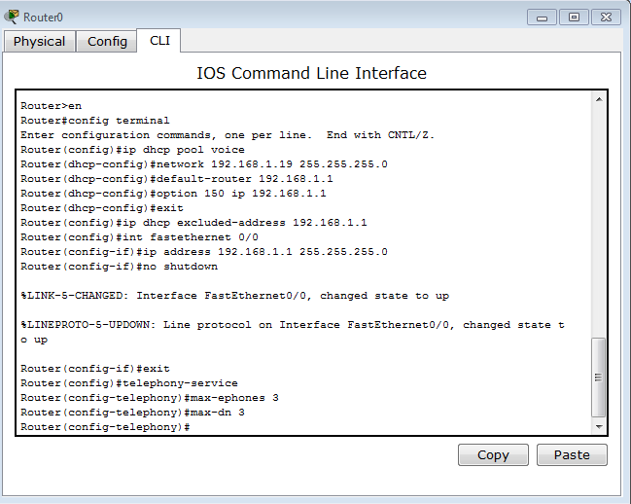

1. Kemudian kita tentukan sumberip pada ip phone, caranya yaitu dengan mengetikkan “ip source-address 192.168.1.1 port 2000”

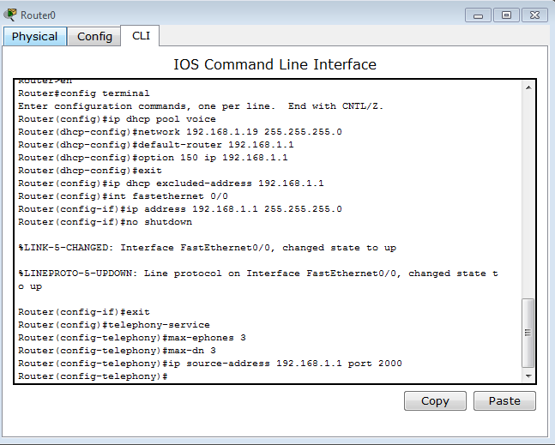

1. Ketik “auto assign 4 to 6” kemudian “auto assign 1 to 5” dan “exit”

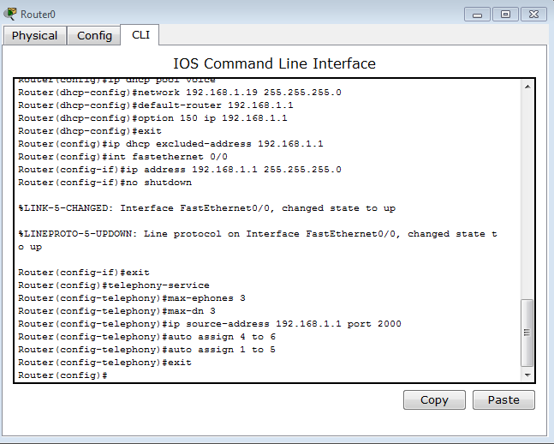

Selanjutnya kita akan mengkonfigurasi dial number untuk setiap ip phone

1. 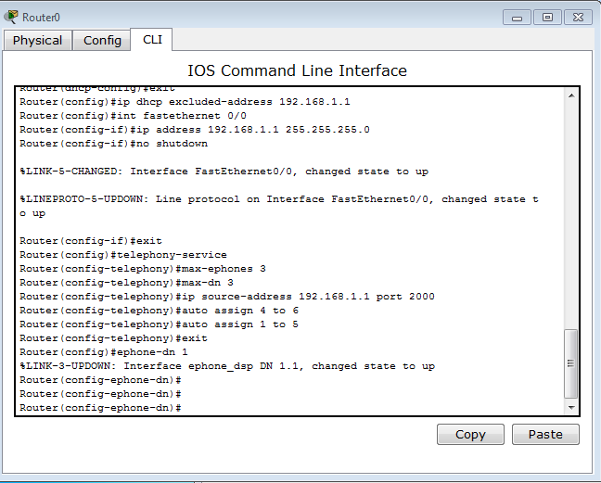Ketikkan “ephone-dn 1”. Kemudian tekan enter 2 kali.
2. 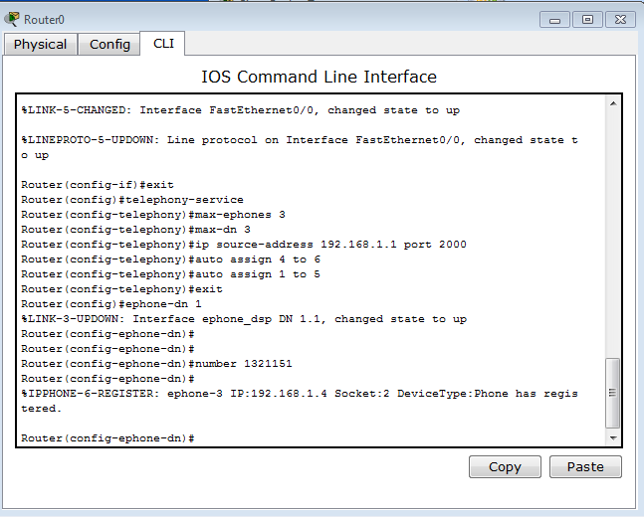Ketikkkan “number 1321151” (kita memberikan dial number pada ip phone 1 yaitu 1321151).
3. Ketikkan “ephone-dn 2” Kemudian tekan enter 2 kali.

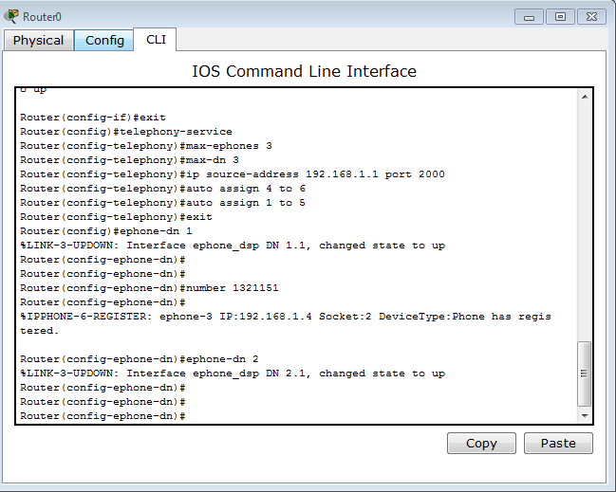

1. Ketikkan “number 1321152” (kita memberikan dial number pada ip phone 2 yaitu 1321152).

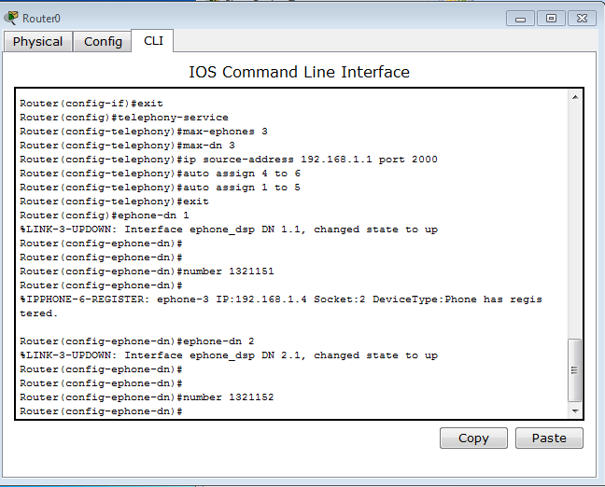

1. 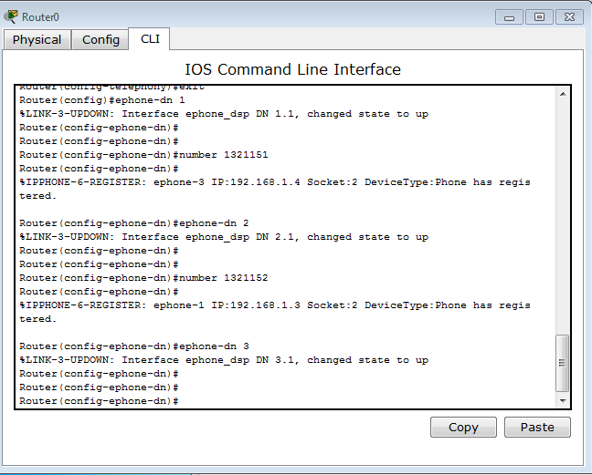Ketikkan “ephone-dn 3”. Kemudian tekan enter 2 kali.
2. Ketikkan “number 1321153” (kita memberikan dial number pada ip phone 3 yaitu 1321153).

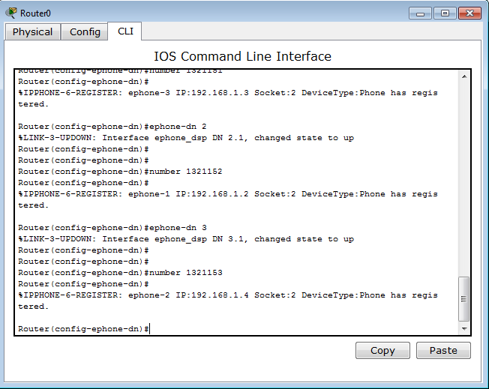

Sekarang kita akan mengetes koneksi dengan dial number yang tadi sudah dibuat

:

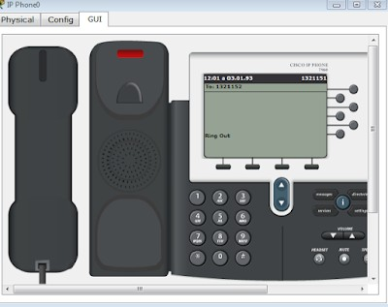

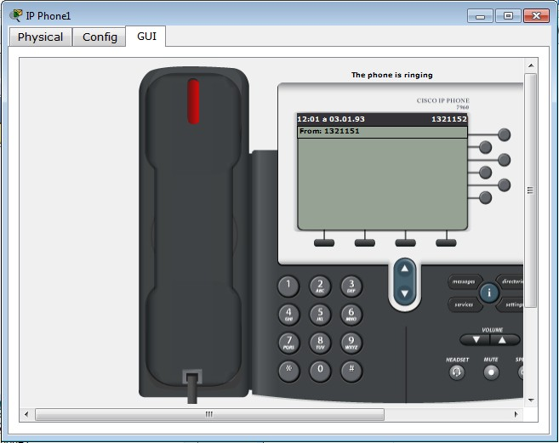



Enter your comment...

**Popular posts from this blog**

[**Konfigurasi dan dial plan server softwich**](http://teknologibers.blogspot.com/2017/10/konfigurasi-dan-dial-plan-server.html)

[*October 22, 2017*](http://teknologibers.blogspot.com/2017/10/konfigurasi-dan-dial-plan-server.html)

[**READ MORE**](http://teknologibers.blogspot.com/2017/10/konfigurasi-dan-dial-plan-server.html)

[**Pengertian Vo Ip, kebutuhan kerja Vo Ip dan Konfigurasi Vo Ip**](http://teknologibers.blogspot.com/2017/09/pengertian-vo-ip-dan-kebutuhan-kerja-vo.html)

[*September 03, 2017*](http://teknologibers.blogspot.com/2017/09/pengertian-vo-ip-dan-kebutuhan-kerja-vo.html)

**PENGERTIAN VO IP, KEBUTUHAN PERANGKAT VO IP dan SETTING VO IP**

[https://teknologibers.blogspot.com/2017/09/pengertian-vo-ip-dan-](https://teknologibers.blogspot.com/2017/09/pengertian-vo-ip-dan-kebutuhan-kerja-vo.html)

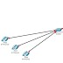[kebutuhan-kerja-vo.html](https://teknologibers.blogspot.com/2017/09/pengertian-vo-ip-dan-kebutuhan-kerja-vo.html) […](http://teknologibers.blogspot.com/2017/09/pengertian-vo-ip-dan-kebutuhan-kerja-vo.html)

[**READ MORE**](http://teknologibers.blogspot.com/2017/09/pengertian-vo-ip-dan-kebutuhan-kerja-vo.html)

 [Powered by Blogger](https://www.blogger.com/)

Theme images by [Michael Elkan](http://www.offset.com/photos/394244)



**Archive**

[Report Abuse](https://www.blogger.com/go/report-abuse)